MVP dla systemu zarządzania przychodnią

1. Moduł użytkowników:
   * Możliwość tworzenia kont dla lekarzy i pracowników przez administratora.
   * Podstawowe zarządzanie profilem użytkownika np. zmiana hasła
   * Możliwość rejestracji pacjenta
2. Moduł terminarza wizyt:
   * Wgląd dla lekarzy w ich harmonogram wizyt, oraz dodawanie dostępnych terminów
   * Możliwość dodawania, edycji i anulowanie wizyt przez lekarzy i recepcjonistów
3. Moduł placówek:
   * Możliwość dodawania i zarządzania placówkami
   * Możliwość przypisania pracowników do placówki
4. Moduł danych pacjenta:
   * Prowadzenie i wgląd w historie chorób pacjenta
   * Wgląd w historię recept i zwolnień pacjenta

Mockupy

1. Cały layout (headder, sidebar, maincontent) z listą pracowników

1. Harmonogram wizyt (maincontent)

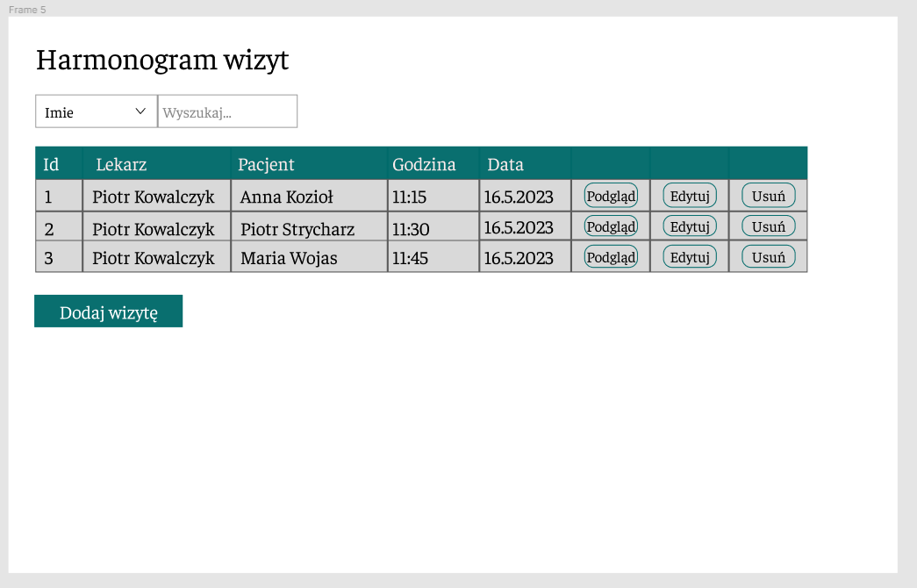

1. Formularz (maincontent)

1. Logowanie (maincontet)

Lista zadań

1. Specyfikacja techniczna

* Backend: REST API w ASP.NET Core
* Frontend: React, dla mobilki React Native

1. Epic / stories:
   1. Epic: Konta użytwkoników

* Story: API – entites, models, controlers, services dla klinik, pracowników
* Story: testowanie w Postaman czy API komunikuje się z bazą i przekazuje odpowiednio nowo dodane operacje na danych
* Story: Frontend – komponent header
* Story: Frontend – komponent sidemenu
* Story: Frontend – komponenty main content list, formularzy dla placówek, pracowników
* Story: API/Frontend – Logowanie dla pracowników
  1. Epic: Harmonogram wizyt
* Story: API – entites, models, controlers, services dla harmonogramu i wizyt
* Story: testowanie w Postaman czy API komunikuje się z bazą i przekazuje odpowiednio nowo dodane operacje na danych
* Story: Frontend – komponent wizyty do harmonogramu
* Story: Frontend – komponenty main content dla harmonogramu, dodawania i edycji wizyty
  1. Epic: Historia leczenia
     + - Story: API – entites, models, controlers, services dla histori leczenia, recept i zwolnień
       - Story: testowanie w Postaman czy API komunikuje się z bazą i przekazuje odpowiednio nowo dodane operacje na danych
       - Story: Frontend – komponent main content dla historii leczenia pacjenta
  2. Epic: Rejestracja pacjenta (apk webowa)
     + - Strory: API – entites, models, controlers, services dla pracowników
       - Story: testowanie w Postaman czy API komunikuje się z bazą i przekazuje odpowiednio nowo dodane operacje na danych
       - Story: Frontend – komponent pacjenta dla listy
       - Story: Frontend – komponent main content listy pacjentów
       - Story: Frontend – komponent main content formularz dodania, edycji pacjanta
  3. Epic: Rejestracja pacjenta (apk mobilina)
     + - Story: Frontend – komponent pacjenta dla listy
       - Story: Frontend – komponent main content listy pacjentów
       - Story: Frontend – komponent main content formularz dodania, edycji pacjanta